Лабораторија за дигиталну форензику Факултет техничких наука Фрушкогорска 1
21102 Нови Сад
18. 01. 2026.
Анастасија Савић Тополска 18
11000 Београд

Дана 20.9.2025. године ангажовани смо од стране Богољуба Гагића из Београда, да извршимо вештачење и сачинимо налаз и мишљење.
Задатак вештачења је да се изврши ЕЛЕКТРОНСКО-ИНФОРМАТИЧКО ФОРЕНЗИЧКО ВЕШТАЧЕЊЕ електронске опреме и то:
- једног десктоп рачунара у власништву осумњиченог Богољуба Гагића, произвођача Acer, моделa Aspire E1-571, серијског броја 589-87VQW389FSF-3FG;
- једног десктоп рачунара у власништву Душанкe Свиларевић, произвођача HP, модела Pavilion G6, серијског броја HP98-556FRWQ98DFL-258F;
- jедног десктоп рачунара у власништву Павлa Пандуровићa, произвођача Toshiba, модела Satellite Pro L450, серијског броја 897526;
- једног USB стика у власништву Павлa Пандуровићa, произвођача SanDisk, модела Cruser Force, серијског броја 0xd585e28;
- једног мобилног телефона у власништву Душанке Свиларевић, произвођача Google, модел Pixel 5 и серијског броја EMULATOR32X1X11X0;
- снимaка надзорних камера компаније “Муња транс”, преузетих са камера произвођача Reolink Tehnologija IP и модела REO RLC-510A, од директора Богољуба Гагића: snimak_nadzorne_kamere_1.mp4 (у наставку снимак 1) и snimak_nadzorne_kamere_2.mp4 (у наставку снимак 2)
Након извршеног увида у наведену елeктронску опрему, потребно је посебно се изјаснити на следеће околности:
- Да ли је рачунар осумњиченог Богољуба Гагића злонамерно употребљен од стране трећих лица и ако да, навести те трагове;
- Да ли меморија рачунара Павла Пандуровића садржи трагове прикривања његове активности и ако да, навести те трагове;
- Анализирати мрежни саобраћај приватне мреже предузећа ,,Муња транс”, и изјаснити се да ли је са рачунара приватне мреже приступано веб-сајту за куповину авионских карата и, ако јесте, са ког рачунара;
- Потом се изјаснити у погледу приступања веб-сервису који приказује ажурне информације о поласцима камиона – да ли му је приступано са рачунара који не би требало да имају приступ веб- серверу и ако јесте, навести трагове приступања;
- Да ли су осумњичени, Павле Пандуровић и Душанка Свиларевић, комуницирали са другим особама, ко су особе са којима је комуникација вршена, преко чега је вршена комуникација, шта је садржина комуникације;
- Анализирати прикупљене податке са мобилног телефона Душанке Свиларевић, њене контакте, поруке и позиве. Потребно је приказати све контакте у именику, све SMS поруке и метаподатке о телефонским позивима везане за комуникацију са Павлом Пандуровићем.

- Да ли се у историји веб-претраге осумњичених, Павла Пандуровића и Душанке Свиларевић, налазе трагови приступања веб-сајтовима авио-компанија, туристичких агенција и дестинација.
- Изјаснити се да ли је могуће побољшање видео снимака 1 и 2 тако да се на снимку 1 може одредити број особа чија се лица могу препознати, а на снимку 2 да се могу одредити регистарске ознаке возила;
- Такође, задатак вештака је да пруже одговоре и свој налаз и мишљење дају и у погледу других чињеница и околности које уоче током вештачења, а које су од значаја за сагледавање предмета вештачења и околности под којима је предметно кривично дело извршенено,
Вештачење се поверава ФАКУЛТЕТУ ТЕХНИЧКИХ НАУКА У НОВОМ САДУ. ЛАБОРАТОРИЈИ ЗА ДИГИТАЛНУ ФОРЕНЗИКУ.
На основу задатка вештачења, дајемо следећи
Н а л а з
Дана 24.12.2025. године у 09.00 часова, приступили смо вештачењу у просторијама Лабораторије за дигиталну форензику. Из рачунара произвођачa Аcer, модела Aspire E1-571, серијског броја 589-87VQW389FSFG, извадили смо чврсти диск проижвођача Seagate, модела ST1000DM010 и серијског броја 3660619402182 (у наставку чврсти диск Богољуба Гагића). Из десктоп рачунара произвођача HP, модела Pavilon G6, серијског броја HP98- 556FRWQ98DFL-258F, извадили смо чврсти диск Душанке Свиларевић, произвођача Western Digital, модела WD10SPZX и серијског броја 718037845319 (у наставку чврсти диск Душанке Свиларевић). Из десктоп рачунара произвођача Toshiba, модела Satellite Pro L450, серијског броја 897526, извадили смо чврсти диск, произвођача, модела HAT5300-12T и серијског броја 4711174724130 (у наставку чврсти диск Павла Пандуровића). Руковали смо и подацима USB стика у власништву Павла Пандуровића, произвођача SanDisk, модела Cruser Force, серијског броја 0xd585e28. Користили смо и снимке надзорних камера компаније ,,Муња транс’’, преузетих са камера произвођача Reolink Tehnologija IP и модела REO RLC-510A, од директора Богољуба Гагића: snimak_nadzorne_kamere_1.mp4 (у наставку снимак 1) и snimak_nadzorne_kamere_2.mp4 (у наставку снимак 2). За форензичко вештачење коришћен је и мобилни телефон у власништву Душанке Свиларевић, произвођача Google, модел Pixel 5 и серијског броја EMULATOR32X1X11X0.
Направили смо форензичке копије чврстог диска Богољуба Гагића, Павла Пандуровића и Душанке Свиларевић и USB диска Павла Пандуровића. За форензичке копије чврстих дискова смо користили FTK Imager верзије 3.1.1.8.
Форензичка копија је копија складишта података која је идентична оригиналу, а алат FTK Imager служи за креирање форензичке копије складишта података.
Помоћу алата adb, направили смо форензичку копију података ускладиштених у интерном складишту мобилног телефона Душанке Свиларевић.
Алат adb, између осталог, служи за преузимање података из складишта података мобилних телефона.
Помоћу алата Autopsy 4.19.3 извршили смо прегледање и анализу форензичких копија чврстог диска и интерног складишта мобилног телефона.
Алат Autopsy служи за прегледање и анализу форензичких копија складишта података.

Утврдили смо да на чврстом диску Богољуба Гагића постоји шест партиција, од чега су партиције 1 величине 1 MB, 4 величине 0.64 MB и 6 величине 2 MB, неалоцирани простор. Док
су партиције 2 величине 50 MB, 3 величине 19.5 GB и 5 величине 499 MB са системом датотека типа NTFS. Такође, утврђено је да рачунар Богољуба Гагића користи Windows оперативни систем.
Партицију 3 смо анализирали употребом модула алата Autopsy - Recent Activity, File Type
Identification и Hash Lookup.
Модул Recent Activity, издваја корисничку активност у последњих 7 дана коју чувају веб претраживачи, инсталирани програми и оперативни систем.
Модул File Type Identification служи за одређивање типа датотека.
Модул Hash Lookup cлужи да упореди хеш вредности фајлова са познатим базама података како би се брзо идентификовали познати фајлови или откриле малициозне датотеке.
Помоћу Hash Lookup модула, пронађене су два малициозна фајла - emsvc.exe и logview.exe. Путање до фајлова су: /img_bogoljub-disk.EO1/vol_vol3/Program Files (x86)/ FKL/emsvc.exe и /img_bogoljub-disk.EO1/vol_vol3/Program Files (x86)/ FKL/logview.exe.
Помоћу алата Autopsy, на путањи /Windows/System32/config унутар чврстог диска Богољуба Гагића, пронађене су и екстраховане кошнице SYSTEM и SOFTWARE, које су анализиране помоћу алатa RegRipper 3.0.
Алат RegRipper представља парсер датотека са кошницама регистра и служи за aнализу артифаката оперативног система Windows.
Над кошницом SYSTEM коришћен је плагин mountdev2, који служи да прикаже све прикључене уређаје за складиштење. Откривено je да је USB флеш меморија, која припада Павлу Пандуровићу, била маунтована на рачунару Богољуба Гагића под именом Generic Flash Disk USB Device. Доказ за ову тврдњу приложен је у прилогу 1.
Над кошницом SOFTWARE покренут je плагин run, који служи да извуче податке о програмима који се аутоматски покрећу приликом старта Windows система. Програм под називом emsvc.exe, на путањи C:/ProgramFiles (x86)/FKL/emsvc.exe се покреће сваки пут приликом старта Windows система, a за који смо претходно установили да је малициозни програм. Доказ за ову тврдњу приложен је у прилогу 2.
Утврдили смо да на чврстом диску Павла Пандуровића постоји пет партиција. Партиција 1 величине 1 MB, партиција 3 величине 1 MB и партиција 7 величине 1 MB, које представљају неалоцирани простор. Док су партиција 2 величине 8 GB и партиција 6 величине 2 GB, типа система датотека ext4. Рачунар Павла Пандуровића користи Linux оперативни систем.
Анализирана је партиција 2 употребом алата Autopsy. Модули који су коришћени при анализи су Recent Activity, File Type Identification, Email Parser, Extension Mismatch Detecotor, Keyword Search, PhotoRЕc Carver.
Анализирањем конфигурационе датотеке оперативног система Linux, која се налази на чврстом диску Павла Пандуровића, на путањи
/img_pavle.img/vol_vol2/home/pavle/.config/autostart пронађе су апликације за директну комуникацију које се покрећу аутоматски након покретања оперативног система, а чији су називи thunderbird.desktop и whatsapp-for-linux.desktop.
Модулом Recent Activity, пронађено је да је на рачунару Павла Пандуровића коришћен веб претраживач Firefox 66.0.3 (/home/pavle/.mozilla/firefox/pngd0f8r.default/) на Linux OS. Из фајла places.sqlite извукли смо целокупну веб историју корисника и као резултат претраге пронашли да је посећиван сајт са доменом booking.com, а који је везан за туристичке агенције и дестинације. Као и да су унутар веб претраге коришћене кључне речи “kazablanka maroko google maps”, “turisticka agencija kazablanka”, “hotel caxablana”, “ADDRESS Hotel Casablanca booking”, “ADDRESS Hotel Casablanca”. Такође, у историји веб претраге су пронађени упити “keylooger

for windows 10 download”, “fkl keylogger download windows 10”, “fk install keylogger”. Наведене претраге указују на намеру проналажења и преузимања софтвера за неовлашћено праћење активности корисника, што представља јак индикатор злонамерног понашања и потенцијалне компромитације корисничких креденцијала.
Email Parser идентификује Thunderbird MBOX датотеке и PST формате датотека на основу потписа датотека, издваја е-поруке из њих, додаје прилоге као изведене датотеке. Откривено је да су особе са корисничким налозима pajapandurovic60@gmail.com и dudasvilarevic60@gmail.com комуницирале путем мејл клијента Mozilla Thunderbird 91.8.1. Размењена електронска писма, између ове две особе, а која су од форензичког интереса, се налазе у прилогу 3. Унутар тих писама, као прилог, пронађене су PDF датотеке под називом DudaKarta.pdf и PavleKarta.pdf, а које представљају електронске авионске карте, издате од стране компаније Air Serbia, а које садрже следеће информације:
Полазак: Beograd Nikola Tesla Aerodrom (BEG), Srbija, 27.02.2023. у 11:30
Долазак: Mohammed V International Airport (CMN), Casablanca, Maroko, 27.02.2023. у 14:30.
Прва карта је на име Душанка Свиларевић,а друга на Павла Пандуровића (прилог 4).
Extension Mismatch Detector служи да идентификује фајлове чији се садржај не слаже са њиховим екстензијама. Пронађене су PDF датотеке, под називом ssss.jpg и dddd.jpg, које садрже авионске карте, a које се поклапају са авионским картама размењеним путем електронске поште. Датотеке се налазе у прилогу 4.
Keyword Search модул врши претрагу према кључним речима, у нашем случају је то gnome-screenshot. У фолдеру са сликама, пронађени су снимци екрана, који приказују сајт ,,Муња транс’’ из угла улогованог корисника Богољуба Гагића. Фотографије су у прилогу 5.
PhotoREc Carver модул издваја датотеке из недодељеног простора у извору података и приказује пронађене датотеке. Пронађена је датотека PavleKarta.jpg која је обрисана са чврстог диска Павла Пандуровића.
Алат Volatility Foundation 2.6 је коришћен за aнализу форензичке слике радне меморије прикупљене са рачунара Павла Пандуровића. Volatility Foundation 2.6 је алат за меморијску форензику која омогућава екстракцију и анализу података из снимка RAM-а. Користили смо плагин linux_bash. Овом анализом добили смо историју команди коју је корисник уносио путем терминал-емулатора, а на основу које можемо да докажемо да су коришћени стеганографски алати и алати за криптовање фајлова, партиција, дискова. Команде од интереса сe налазе у прилогу 6. У прилогу може да се види да је коришћен и инсталиран алат StegHide који може да сакрије податке у различитим врстама датотека (jpeg, bmp, wav) и може да врши компресију, шифровање, екстраховање података. У овом случају овај алат је коришћен како би се сакрила порука (tekst.txt) унутар слика (knjiga.jpeg и porodicnoblago.png).
StegSeek je алат који може да крекује датотеке над којима је примењена стеганографија помоћу StegHide алата и изврши стеганализу. Анализом чврстог диска Павла Пандуровића, пронађене су слике knjiga.jpeg и porodicnoblago.png, из којих је пронађена скривена порука помоћу алата StegSeek. Порука се налази у прилогу 7.
Такође, анализом извршених команди утврђено је да је инсталирано и коришћено више алата за заштиту и управљање подацима. За енкрипцију целог диска употребљен је алат cryptsetup са LUKS механизмом. LUKS (Linux Unified Key Setup) је стандардни механизам за енкрипцију дискова и партиција на Linux системима, који омогућава безбедно складиштење података коришћењем лозинки и криптографских кључева. Овим алатом је декриптован USB диск Павла Пандуровића. На USB диску је пронађен fk_install.exe, унутар fklg_password_123.zip, који је такође шифрован.
Помоћу плагина linux_pstree, анализирали смо стабло активних процеса. Пронашли смо процесе за директну комуникацију, whatsapp-for-linux и thunderbird-bin, који се покрећу аутоматски након покретања оперативног система.

Утврдили смо да на чврстом диску Душанке Свиларевић постоje три партицијe. Партиција 1 величине 0.03 MB и партиција 3 величине 11 MB које представљају неалоцирани простор. Док је партиција 2 величине 1 GB типа система датотека NTFS. Рачунар Душанке Свиларевић користи Windows оперативни систем.
Анализом чврстог диска Душанке Свиларевић, помоћу Autopsy алата, коришћени су модули Recent Activity, File Type Identification, Email Parser.
Модулом Recent Activity, пронађено је да је на рачунару Душанке Свиларевић коришћен веб претраживач Opera 36.0 (C:\Documents and Settings\Duda Svilarevic\Application Data\Opera Software\Opera Stable) на Win XP OS. Из фајла History извукли смо целокупну веб историју корисника и као резултат претраге пронашли да су посећивани сајтови са доменом booking.com и airserbia.com, а који су везани за куповину авионских карата и туристичке дестинације.
Током веб претраге коришћене су кључне речи “letovi za kazablanku”, “letovi za kazablanku air serbia”, “air serbia”.
Анализирано је интерно складиште мобилног телефона Душанке Свиларевић помоћу модула аLEAPP алата Autopsy. aLEAPP служи за прегледање и анализу података преузетих из складишта података мобилног телефона.
Анализом прикупљених податaка са мобилног телефона Душанке Свиларевић помоћу алката ALEAPP 3.1.6 (Android Logs Events And Protobuf Parser), добили смо извештај анализе података на основу којих смо добили увид у податке Душанке Свиларевић, њене контакте, поруке и позиве. У прилогу 8 je приложена листа контаката Душанке Свиларевић,.
Душанка Свиларевић је више пута комуницирала, како преко SMS порука, тако и путем телефонских позива са Павлом Пандуровићем, при чему су се договарали око сумњивих радњи, као што је и путовања у Мароку (прилог 9).
Анализом податка мобилног уређаја Душанке Свиларевић, утврђено је да је коришћена апликација WhatsApp зa размену порука. Анализом размењених порука пронађена је преписка са Данилом Језеркићем, које алудирају на криминалне радње (прилог 10). Током комуникације размењен је фајл под називом kniga.txt (пронађен у фолдеру
/home/kali/Documents/Forenzicke_slike/Dusanka_Svilarevic/FS_mobilni_adb/sdcard/WhatsApp/Medi a/WhatsApp Documents/Sent/).
Анализом датотеке access.log веб-сервера који хостује сервис за евидентирање полазака камиона, издвојене су јавне IP адресе и портови са којих је приступано веб-сервису за евидентирање полазака камиона (прилог 11).
Увидом у датотеку са логовима сервиса NAT, конфигурисаног на рутеру фирме „Муња Транс“, утврђено је да су приватне IP адресе са којих је приступано веб-сервису за евидентирање полазака камиона 192.168.1.2 и 192.168.1.3, а које су приватне IP адресе рачунара запослених Павла Пандуровића и Душанке Свиларевић (прилог 12).
Анализом снимка мрежног саобраћаја Душанке Свиларевић, алатом Wireshark филтриран је саобраћај са веб-сервером који хостује сервис за куповину авионских карата и одређен је комуникациони протокол који се користи за комуникацију са тим сервером (прилог 13).
Помоћу алата VideoCleaner, над снимком 1 извршени су различити алати, како би се побољшао квалитет снимка и идентификовала лица особа на њему. На снимку можемо да уочимо три особе, од којих две особе седе у колима (возач и сувозач) и треће лице које излази из свог возила и долази до њих. На снимку се јасно уочава комуникација између возача првих кола и особе која им прилази, а чија лица могу да се идентификују. Лице сувозача није успешно идентификовано (прилог 14). Алати који су коришћени за побољшање снимка су:

"Sharpening Strength" = 10
"Color Contrast Strength" = 12
"Color Saturation Strength" = 20 ('Color Amplifier') "Suppress HotSpot Strength" = 1
"Backlight / Off / Histogram" = 1 (Histogram) "Stabilization Strength" = 1
"Deblur / Off / Denoise (0=Off)"= 1 (Big denoise)

Снимак 2 је такође анализиран помоћу алата VideoCleaner, услед чега је подешена опција "Backlight / Off / Histogram" = 1 (Histogram), како би могла да се идентификује регистарска ознака возила са снимка. Након анализирања снимка утврђено је да се на снимку налази возило таблица BG 407 965 (прилог 15).
На основу изнетог налаза, дајемо следеће

М и ш љ е њ е
Рачунар Богољуба Гагића јесте злонамерно употребљен од стране трећег лица. Докази о томе су пронађени малверски софтвери помоћу којих је злонамеран запослени могао да дође до креденцијала за приступ веб-сервису за вођење евиденције о поласцима камиона.
Меморија Павла Пандуровића садржи трагове прикривања његових активности. Докази о томе су извршене команде унутар терминал-емулатора, које укључују инсталацију алата за енкрипцију, шифровање USB диска.
Анализом снимка мрежног саобраћаја Душанке Свиларевић и Павла Пандуровића јесте приступано веб-сајтовима за куповину авионских карата, конкретно са рачунара Богољуба Гагића.
Такође, анализом мрежног саобраћаја, доказано је да је приступано веб-сервису који приказује ажурне информације о поласцима камиона са рачунара који не би требали да имају омогућен приступ истом. Докази о овоме су и снимци екрана који су пронађени на чврстом диску Павла Пандуровића
Павле Пандуровић и Душанка Свиларевић су комуницирали међусобно размењивањем електронских писама. Додатно, Душанка Свиларевић је комуникацију и са Данилом Језеркићем путем мобилне апликације WhatsApp.
У историји претраге Павла Пандуровића и Душанке Свиларевић, пронађеним на њиховим рачунарима, налазе се трагови приступрања веб-сајтовима авио-компанија, туристичких агенција и дестинација.
Побољшање снимка 1 и снимка 2 је могуће, тако да се на снимку 1 може одредити број особа чија се лица могу препознати, а на снимку 2 да се могу одредити регистарске ознаке возила.

Нови Сад, 18.01.2026.
Судски вештак за информационе технологије

Анастасија Савић, дипл.инж.

Прилози:
- Прилог 1: Доказ да је USB флеш меморија Павла Пандуровића, била маунтована на рачунар Богољуба Гагића
- Прилог 2: Доказ покретања малициозног програма на рачунару Богољуба Гагића приликом покретања оперативног система
- Прилог 3: Размењена електронска писма између pajapandurovic60@gmail.com и

dudasvilarevic60@gmail.com, извучена из чврстог диска Павла Пандуровића
- Прилог 4: Авионске карте
- Прилог 5: Снимци екрана извучени из чврстог диска Павла Пандуровића
- Прилог 6: Команде од интереса унутар терминал-емулатора Павла Пандуровића
- Прилог 7: Скривена порука
- Прилог 8: Телефонски контакти Душанке Свиларевић
- Прилог 9: SMS поруке и позиви извучени из мобилног телефона Душанке Свиларевић
- Прилог 10: WhatsApp преписка између Душанке Свиларевић и Данила Језеркића
- Прилог 11: Јавне IP адресе и портови са којих је приступано веб-сервису за евидентирање полазака камиона
- Прилог 12: Приватне IP адресе са којих је приступано веб-сервису за евидетирање полазака камиона
- Прилог 13: Протокол за комуникацију са сервером за куповину авионских карата
- Прилог 14: Идентификоване особе са снимка 1
- Прилог 15: Регистарске ознаке возила са снимка 2

Прилог 1: Доказ да је USB флеш меморија Павла Пандуровића, била маунтована на рачунар Богољуба Гагића
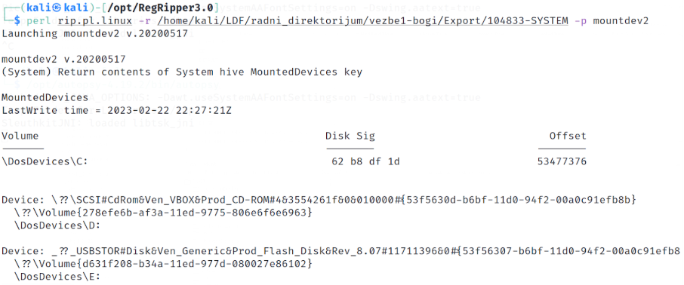
Прилог 2: Доказ покретања малициозног програма на рачунару Богољуба Гагића приликом покретања оперативног система
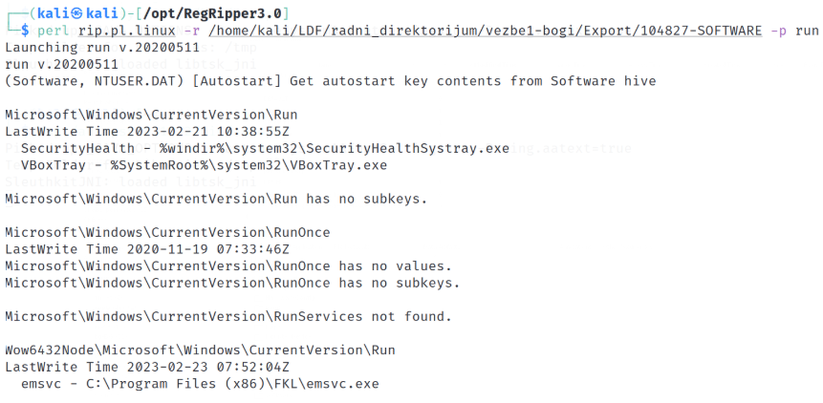

Прилог 3: Размењена електронска писма између pajapandurovic60@gmail.com и dudasvilarevic60@gmail.com извучена из чврстог диска Павла Пандуровића
Електронско писмо 1:
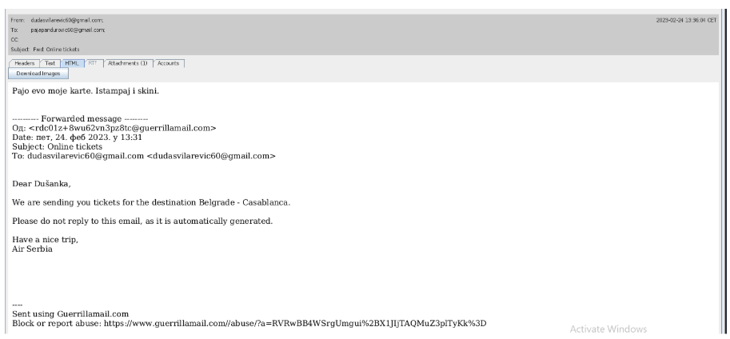

Електронско писмо 2:

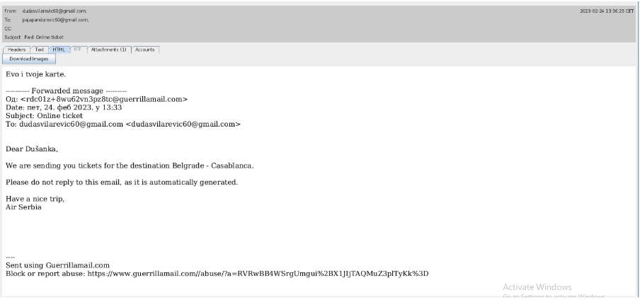

Прилог 4: Авионске карте
Авионска карта 1:

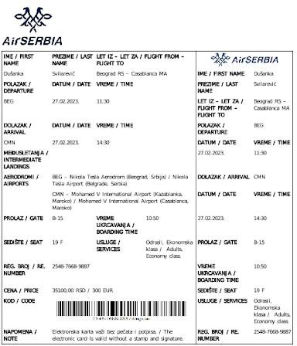

Авионска карта 2:
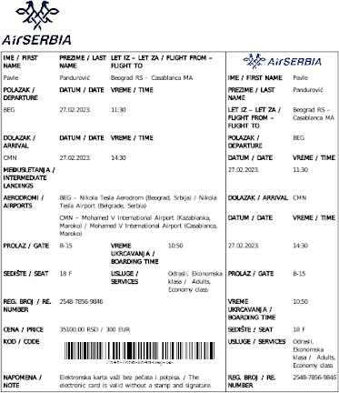
Прилог 5: Снимци екрана извучени из чврстог диска Павла Пандуровића
Снимак екрана 1:
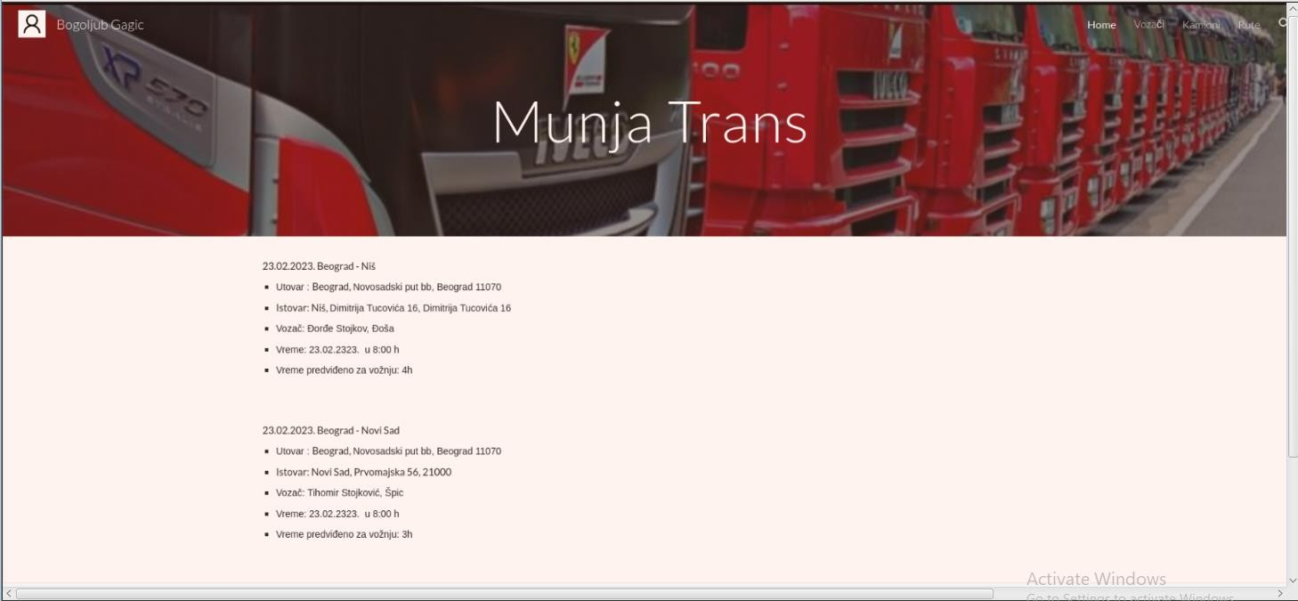

Снимак екрана 2:
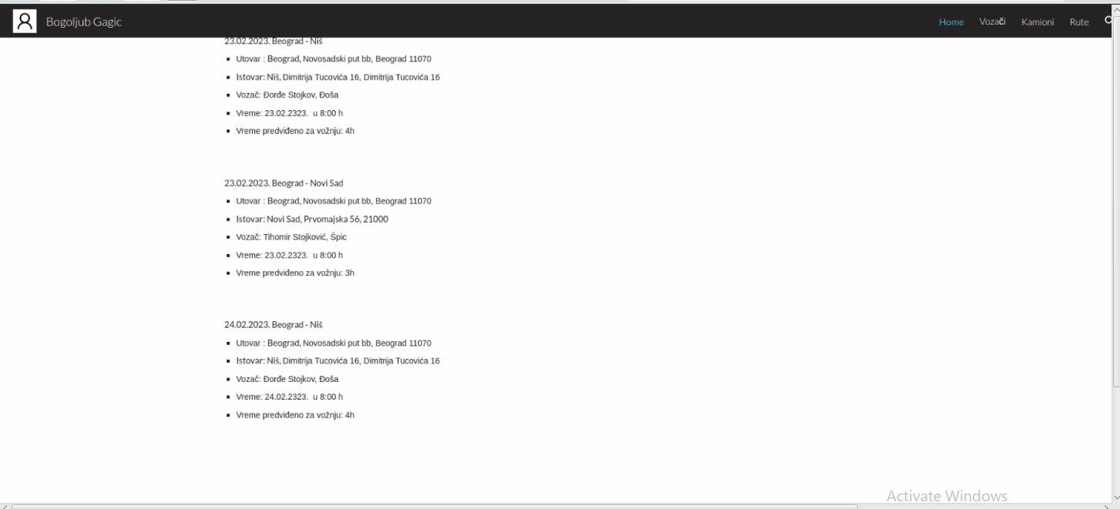

Прилог 6: Команде од интереса унутар терминал-емулатора Павла Пандуровића
Команде 1:

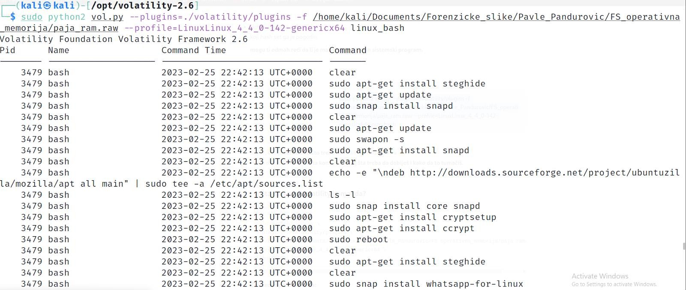

Команде 2:
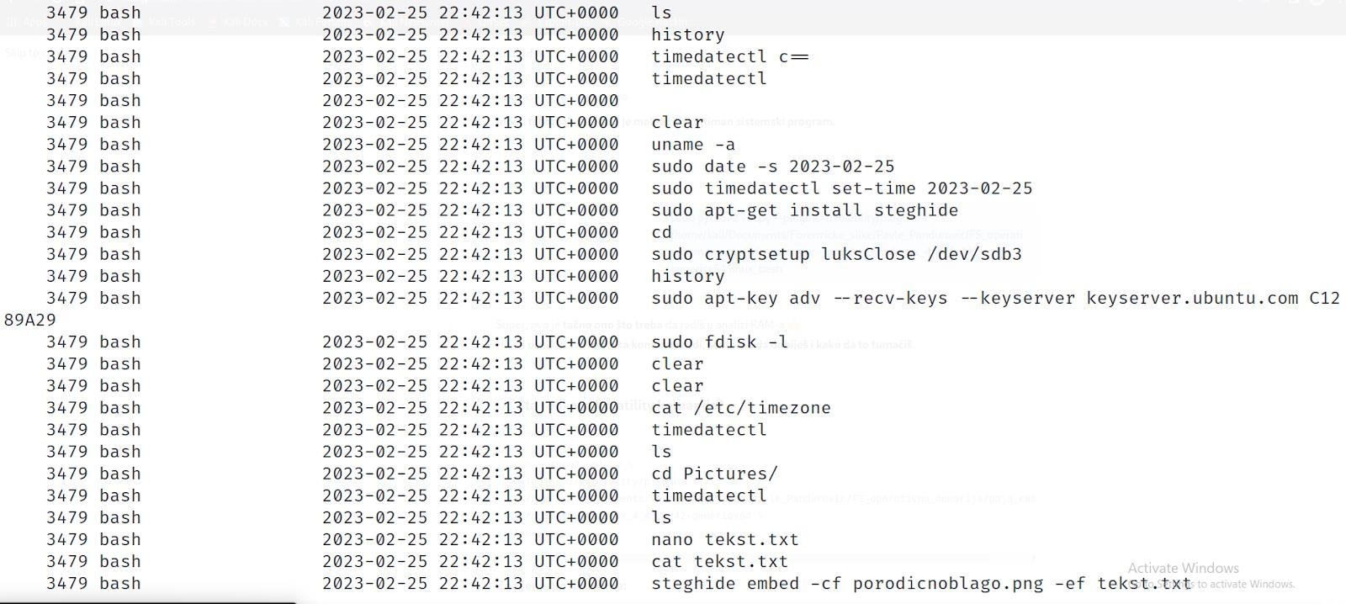

Команде 3:
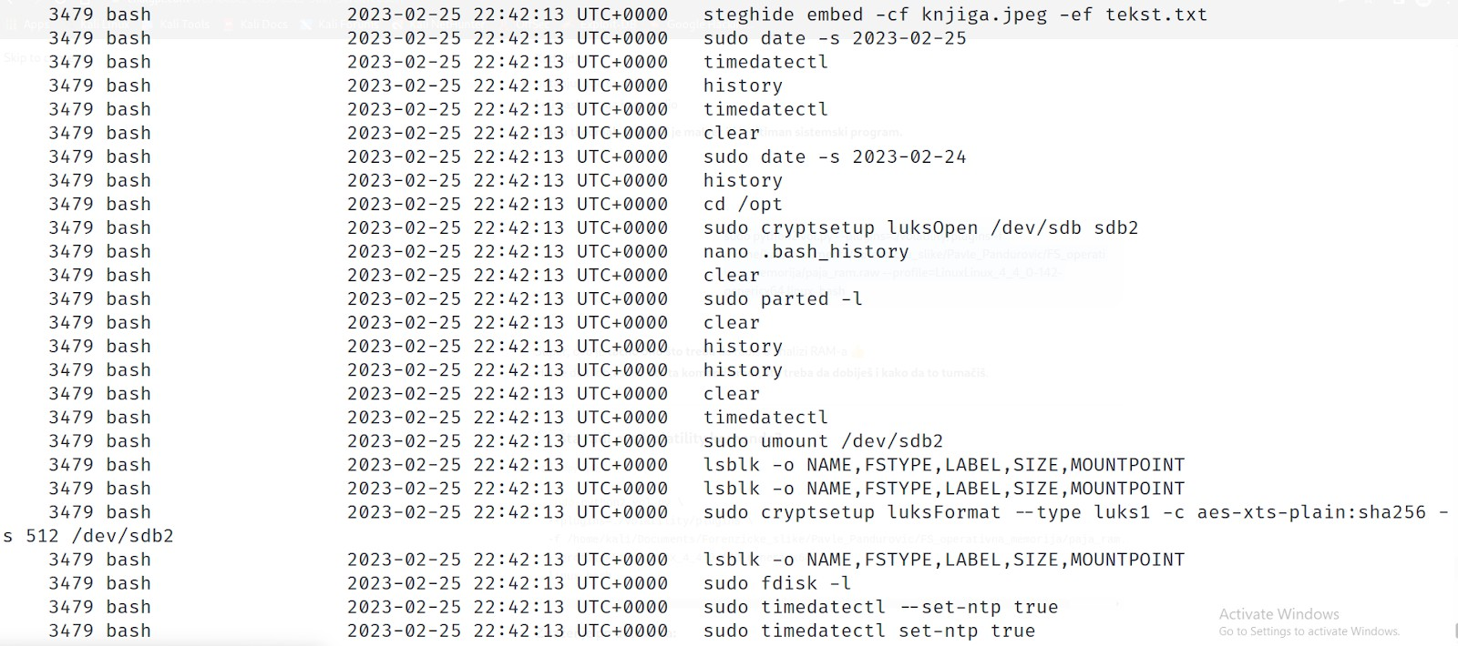
Прилог 7: Скривена порука
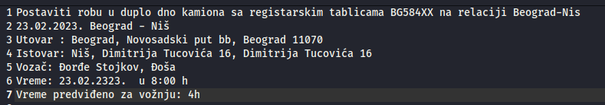

Прилог 8: Телефонски контакти Душанке Свиларевић
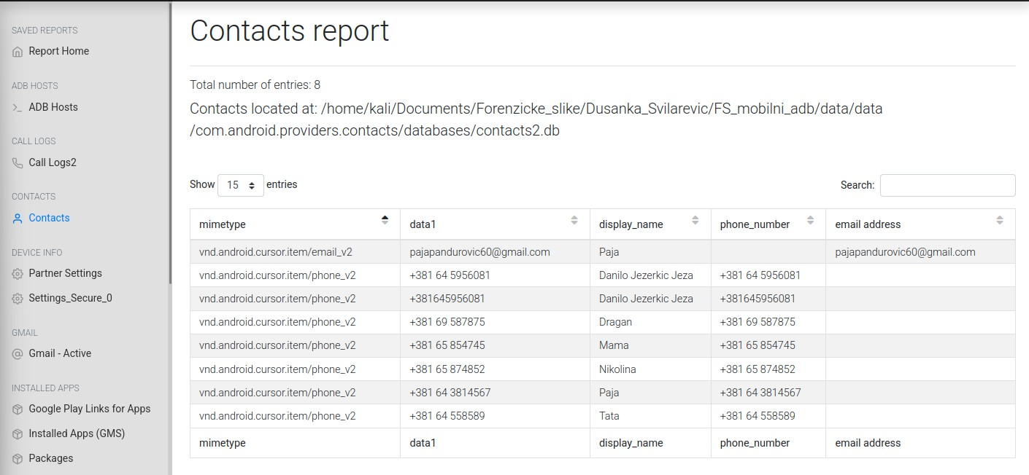
Прилог 9: SMS поруке и позиви извучени из мобилног телефона Душанке Свиларевић
SMS поруке 1:
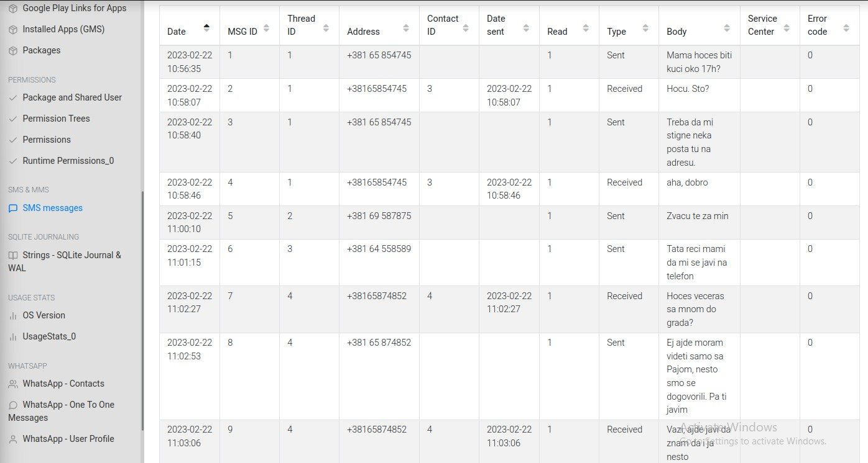

SMS поруке 2:
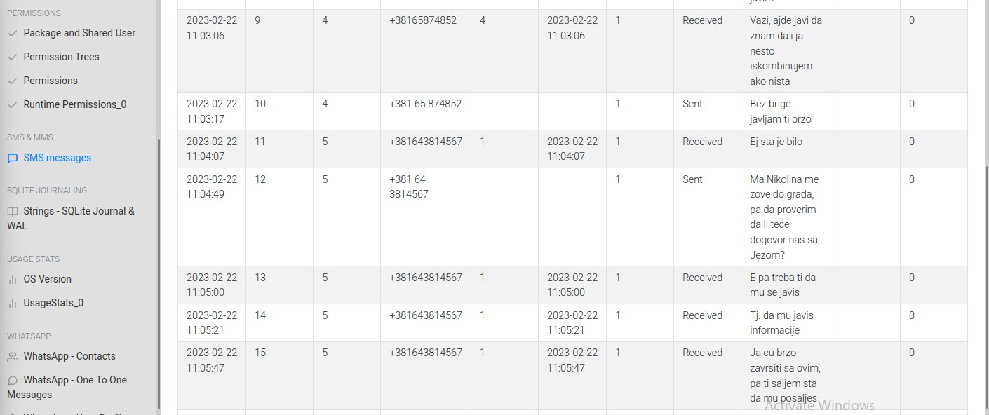
SMS поруке 3:
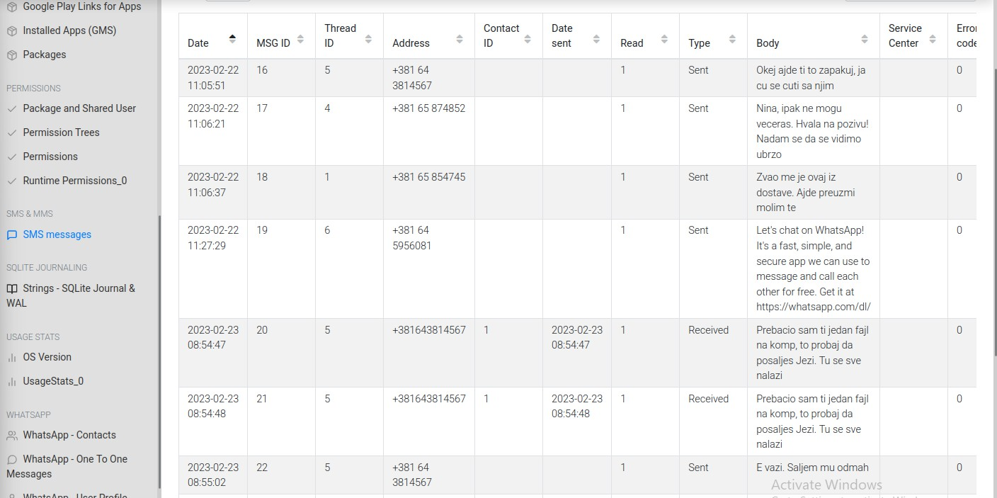
SMS поруке 4:

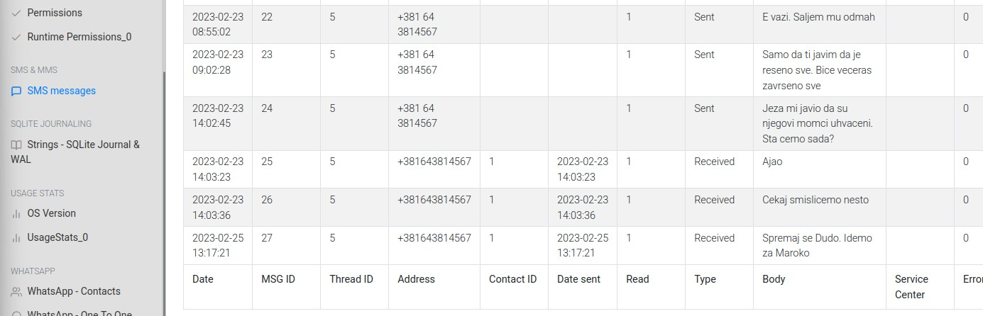

Листа позива:
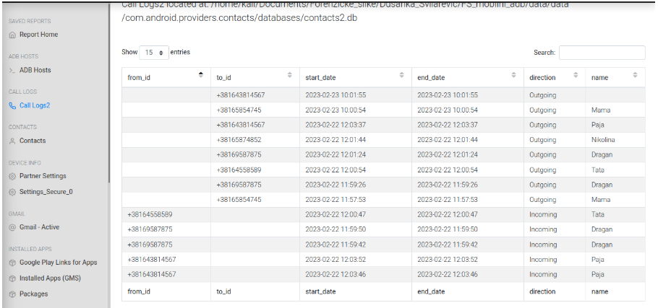

Прилог 10: WhatsApp преписка између Душанке Свиларевић и Данила Језеркића
Фотографија 1:
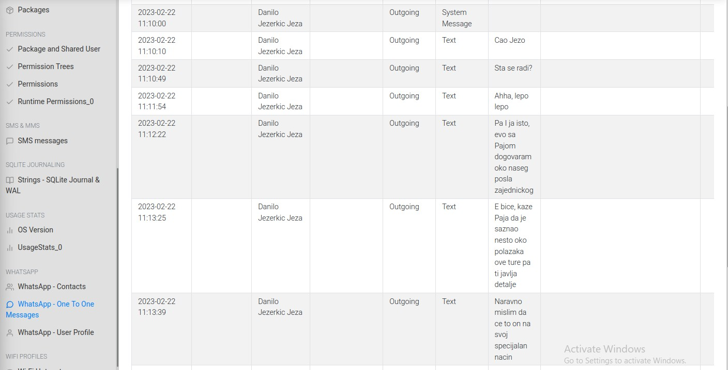

Фотографија 2:

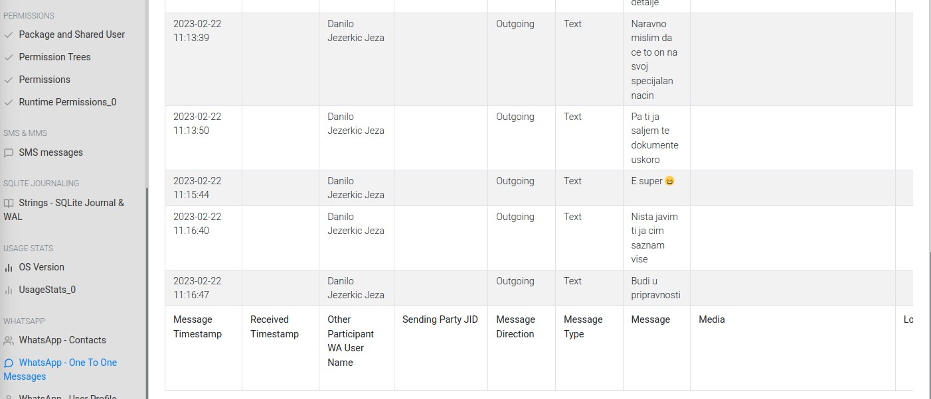

Фотографија 3:
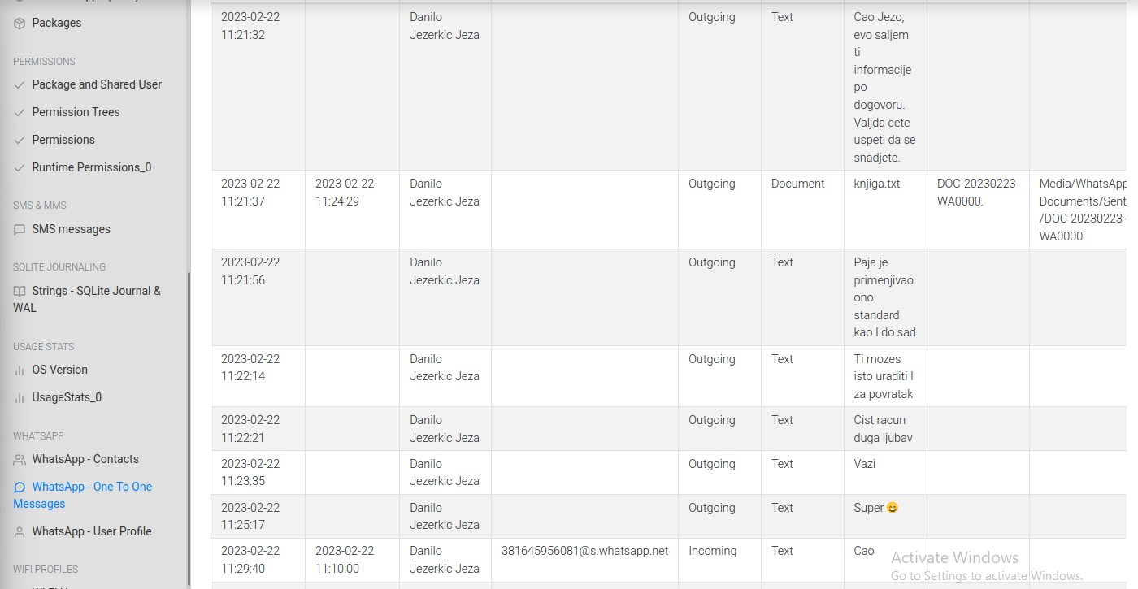

Фотографија 4:
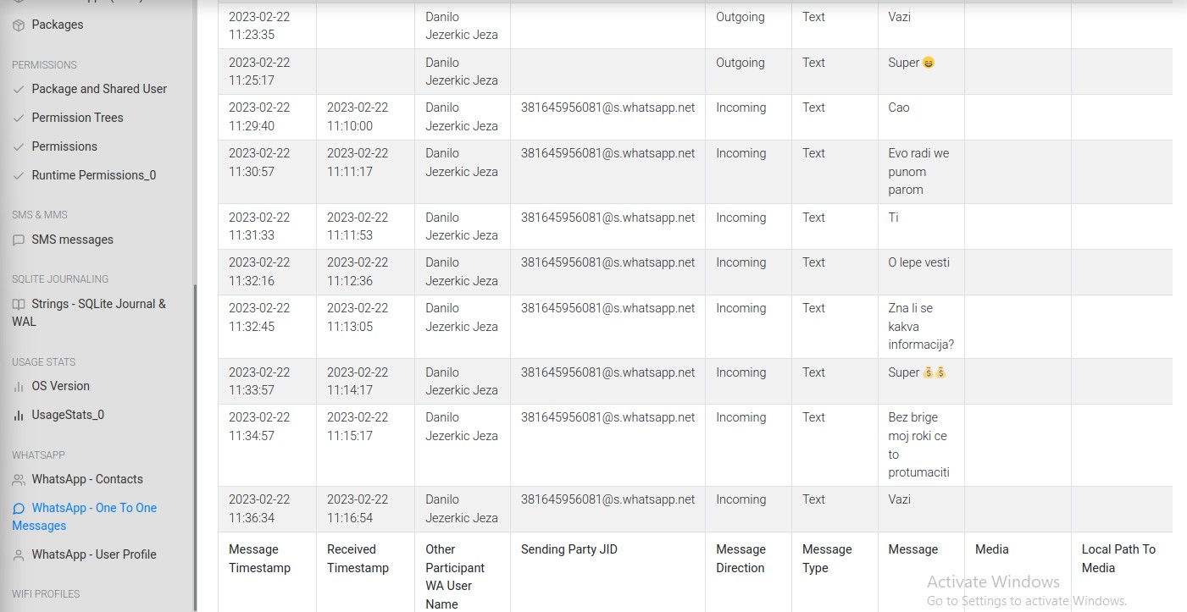

Фотографија 5:
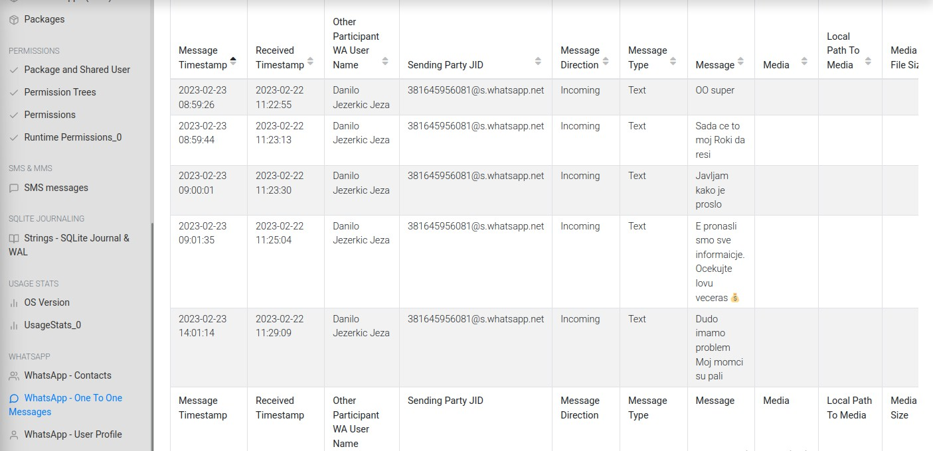

Прилог 11: Јавне IP адресе и портови са којих је приступано веб- сервису за евидентирање полазака камиона

192.168.42.132 | 41034
192.168.42.132 | 57333
192.168.42.132 | 57341
192.168.42.132 | 57346
192.168.42.132 | 41036
192.168.42.132 | 57355
192.168.42.132 | 57358
192.168.42.132 | 41038
Прилог 12: Приватне IP адресе са којих је приступано веб-сервису за евидетирање полазака камиона
Приватна IP адреса Павла Пандуровића:
Приватна IP адреса Душанке Свиларевић:

Прилог 13: Протокол за комуникацију са сервером за куповину авионских карата

Прилог 14: Идентификоване особе са снимка 1
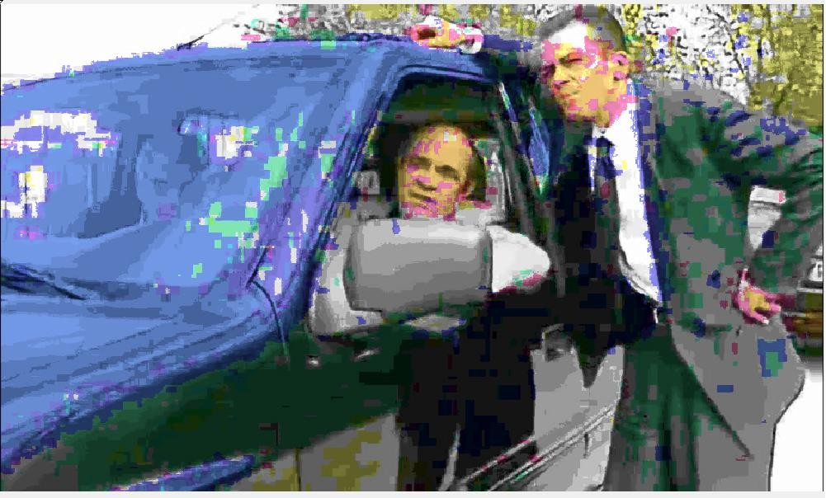
Прилог 15: Регистарске ознаке возила са снимка 2
